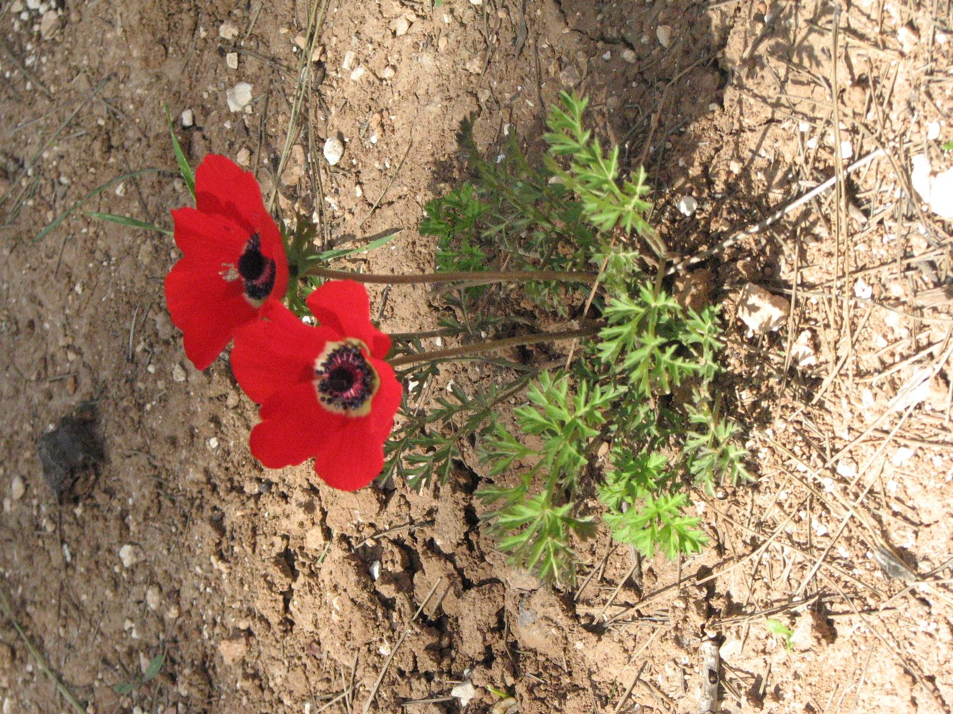
בס"ד
אביב בחוץ וגם את רוצה לצמוח?
אנחנו מזמינים אותך ליום אביבי במיוחד
בואי להרגיש את האביב, להתבונן בעצמך לקראת הפסח
כדי שתוכלי להרגיש כאילו את יצאת ממצרים!

ביום א' הקרוב, ו' בניסן

בתוכנית:
14:00 התכנסות בקרית גת והסעה לטיול
טיול אביבי בשמורת נגוהות
סדנא בטבע: "כָּל אָדָם צָרִיך שֶׁתִּהְיֶה לוֹ איזו מצרים"
פיקניק בטבע
עליה לנגוהות
שיעור: "בזכות נשים צדקניות נגאלנו ממצרים ובזכות נשים צדקניות נגאל"
20:00 יציאה חזרה לקרית גת.

הרשמה מראש בטלפון: 052-6070126
או בפייסבוק שלנו "מדרשת נגוהות"
תני לעצמך קצת אביב!


